Схема
размещения мест (площадок) накопления твердых коммунальных отходов на территории Соленоозерного сельсовета
- место (площадка) накопления ТКО
Реестр № 3
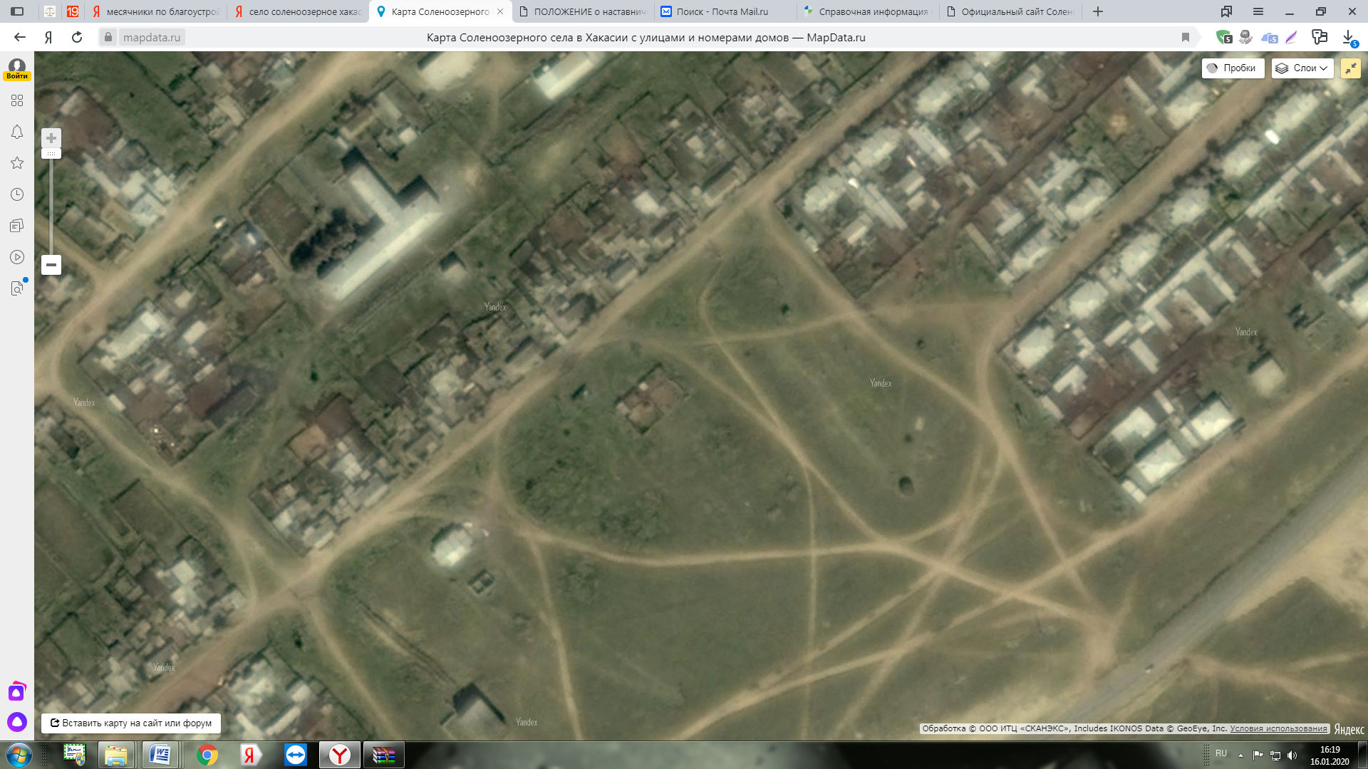

Реестр № 4
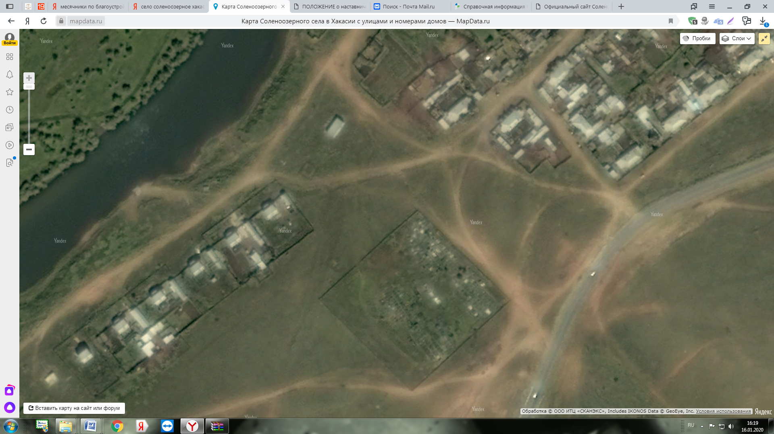

Реестр № 2
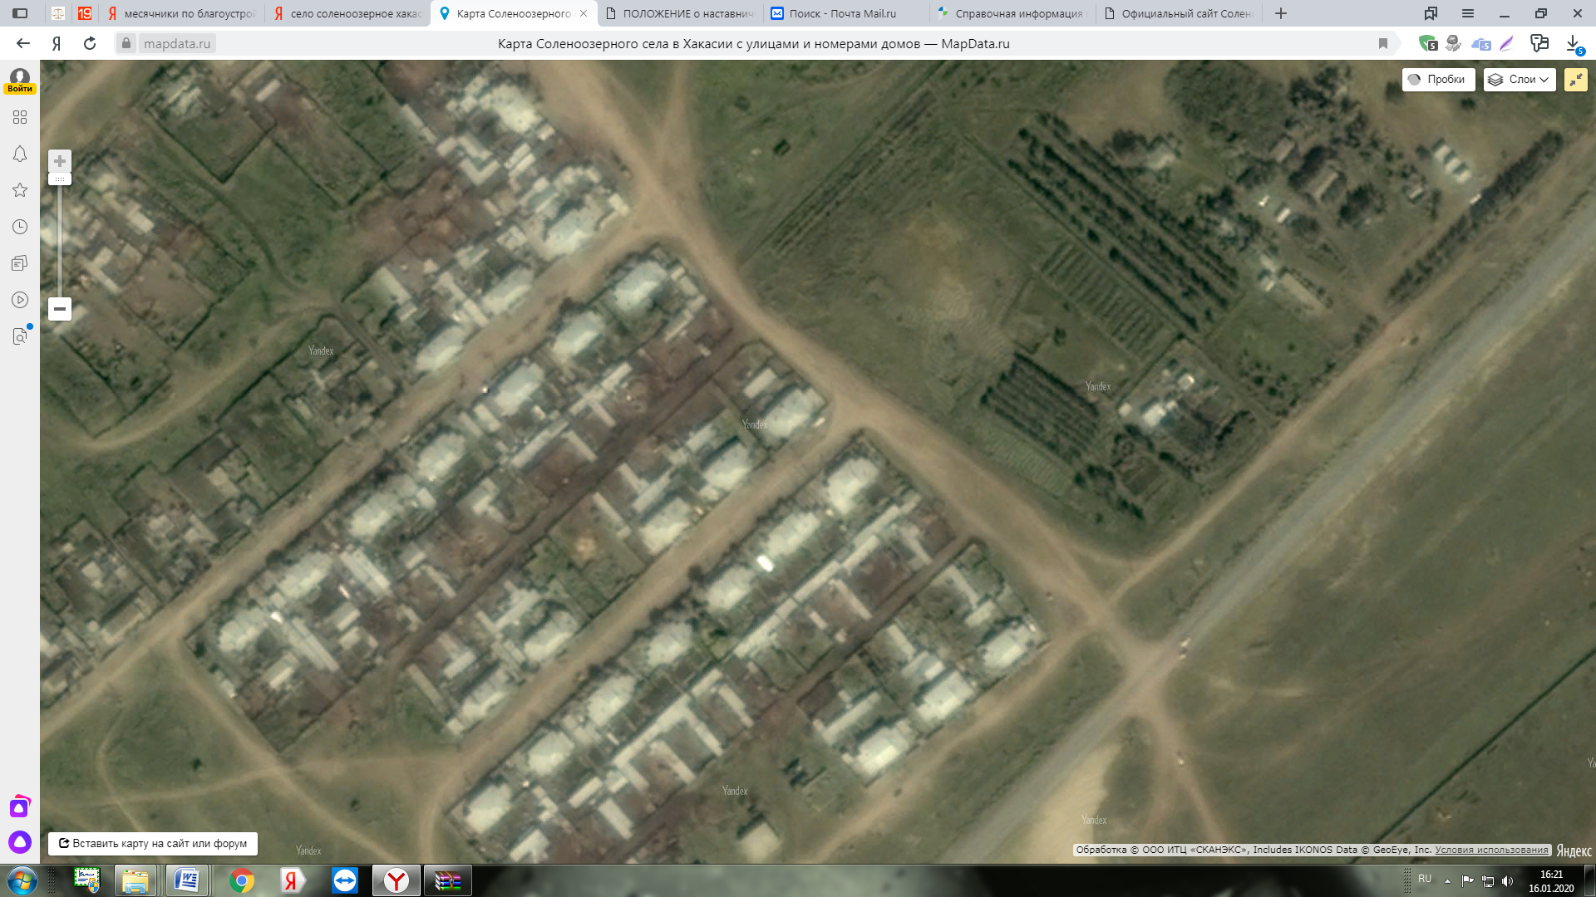

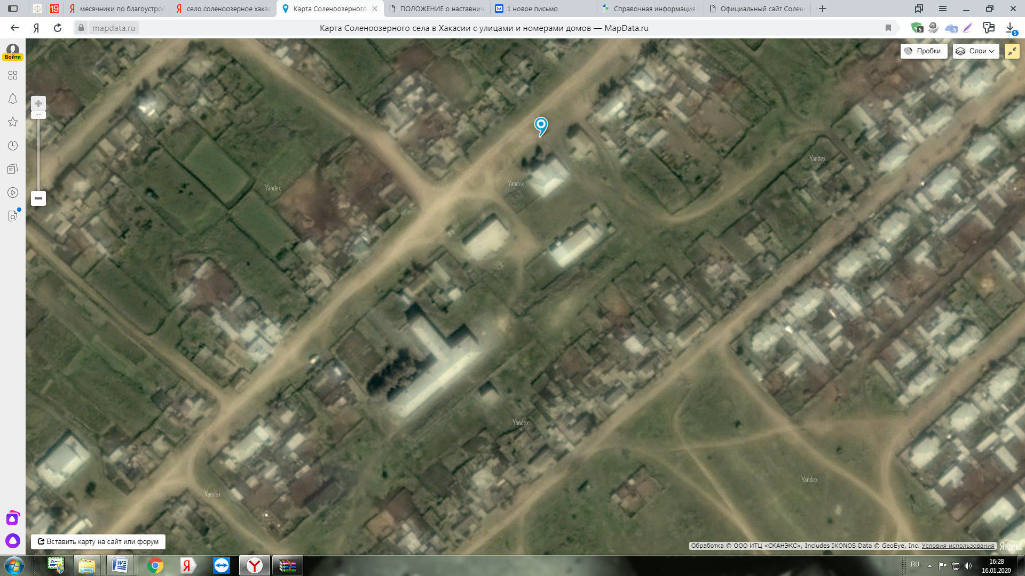
Реестр № 1

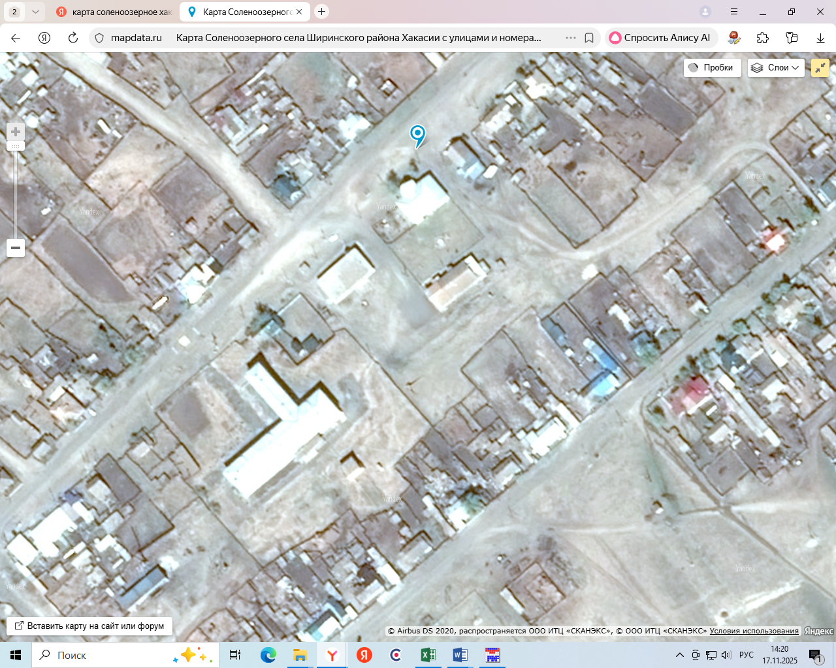
Реестр № 5

